技术伦理报告：基于轻量级多任务调度器的研究与实践

1. 引言
随着自动化技术在软件工程中的广泛应用，任务调度系统（Task Scheduler）作为后台服务的核心组件，其运行的透明度与可控性成为了伦理审查的重点。本项目旨在实现一个支持一次性、延迟及周期性任务管理的调度系统。本报告将从AI/自动化边界、学术诚信及对抗技术风险三个维度，阐述项目开发过程中的伦理考量与实践。

2. AI 边界与人类控制权
在自动化系统的设计中，明确“机器执行”与“人类决策”的边界至关重要。本项目采纳了“人类在环”（Human-in-the-loop）的设计原则 [1]，确保调度器不仅是一个执行工具，更是一个可控的代理。
执行与决策的分离：根据项目需求，系统通过 TaskFactor创建任务实例，并由 TaskScheduler单例进行管理。虽然priority_queue决定了任务的微观执行顺序，但宏观的任务创建（如Task A的文件备份、Task D的课堂提醒）完全依赖用户在UI层面的显式触发[2]。这种设计防止了系统在无人类授权的情况下自主衍生任务，严格限定了自动化的功能边界。
异常处理与干预机制：时序图显示，当工作线程（Worker Thread）执行任务遇到异常时，系统不会简单地忽略或崩溃，而是强制通过LogWriter写入日志并经由Observer模式通知UI[2]。这种机制确保了当自动化逻辑偏离预期时，人类操作员能即时获得反馈并介入。正如Mittelstadt(2019)所述，算法问责制的核心在于技术必须具备向人类解释其故障的能力[1]。
数据访问权限的界定：在设计Task C(HTTP GET) 时，我们将目标限制为公开接口（如 api.github.com/zen），严禁调度器在后台静默扫描非授权的私有网络接口。这一界定符合数据最小化原则，确保工具的使用不侵犯网络隐私边界。

3. 学术诚信与设计规范
本团队郑重承诺，项目开发过程严格遵守学术道德与工程规范，杜绝抄袭与数据造假。
设计模式的规范引用：本项目的架构深度应用了四种经典设计模式：Factory（用于 TaskFactory）、Command（用于ScheduledTask）、Strategy（用于具体任务逻辑）及Observer（用于UI更新）。我们在此明确声明，这些模式的架构思想源自Gamma等人的著作《设计模式》[3]。我们在代码实现中保留了标准的类结构，并未将通用的架构思想据为己有，体现了对前人智慧财产权的尊重。
实验数据的真实性：针对Task E（随机数统计），系统实施了1000次0-100随机数的生成与均值/方差计算。我们在报告及演示中展示的数据均为代码运行时实时生成的真实结果，绝无为了迎合“完美分布”而人为篡改数据或硬编码输出结果。这符合Resnik (2015)关于科研诚信中“诚实记录数据与结果”的基本要求[4]。
代码引用的透明度： 项目底层使用了C++标准库中的std::shared_ptr进行内存管理，以及std::condition_variable进行线程同步。我们在技术文档中明确了这些标准库的使用位置，未将其包装为自研算法。

4. 对抗AI需求与防御性设计
为了对抗自动化技术可能带来的“黑盒化”、“资源滥用”及“算法偏见”等负面效应，我们在系统底层引入了防御性设计。
对抗不透明性（Explainability）：自动化系统往往面临“黑盒”指控。为了对抗这一风险，我们在TaskScheduler中集成了LogWriter类，并利用RAII（资源获取即初始化）机制确保日志文件的安全写入与关闭[2]。每一条任务的执行时间、状态（成功/失败）及异常信息都会被永久记录。这种全链路的可追溯性设计，使得系统的每一个自动化行为都是可审计的，有效对抗了算法的不透明性[5]。
对抗资源浪费（Sustainability）： 随着AI和自动化规模的扩大，计算资源的能源消耗日益受到关注（即Green AI理念）。为了避免调度器成为资源黑洞，我们采用了高效的priority_queue数据结构进行任务排序，相比于轮询机制显著降低了CPU空转率。同时，通过std::shared_ptr防止内存泄漏，确保系统长期运行下的资源可持续性[6]。
对抗算法僵化：通过Strategy模式的应用，系统允许动态替换ITask的具体实现。这意味着当某个任务逻辑（如Task B的矩阵算法）被发现存在效率缺陷或逻辑漏洞时，我们可以在不重构整个调度系统的前提下进行热修复。这种灵活性是对抗技术僵化、保持系统长期伦理合规的关键手段。

5. 结论
综上所述，本项目在实现任务调度器功能的同时，将伦理考量深度植入代码架构之中。通过Observer模式保障透明度、RAII机制保障资源安全、明确的边界设计保障人类控制权，我们在技术实现与社会责任之间找到了平衡点。

6. 参考文献
[1] Mittelstadt, B. (2019). Principles alone cannot guarantee ethical AI. Nature Machine Intelligence, 1(11), 501-507.
[2] 项目技术文档. (2025). 任务调度器系统架构图与时序图说明.
[3] Gamma, E., Helm, R., Johnson, R., & Vlissides, J. (1994). Design Patterns: Elements of Reusable Object-Oriented Software. Addison-Wesley.
[4] Resnik, D. B. (2015). What is Ethics in Research & Why is it Important? National Institute of Environmental Health Sciences.
[5] Jobin, A., Ienca, M., & Vayena, E. (2019). The global landscape of AI ethics guidelines. Nature Machine Intelligence, 1(9), 389-399.
[6] Schwartz, R., et al. (2020). Green AI. Communications of the ACM, 63(12), 54-63.
评议人：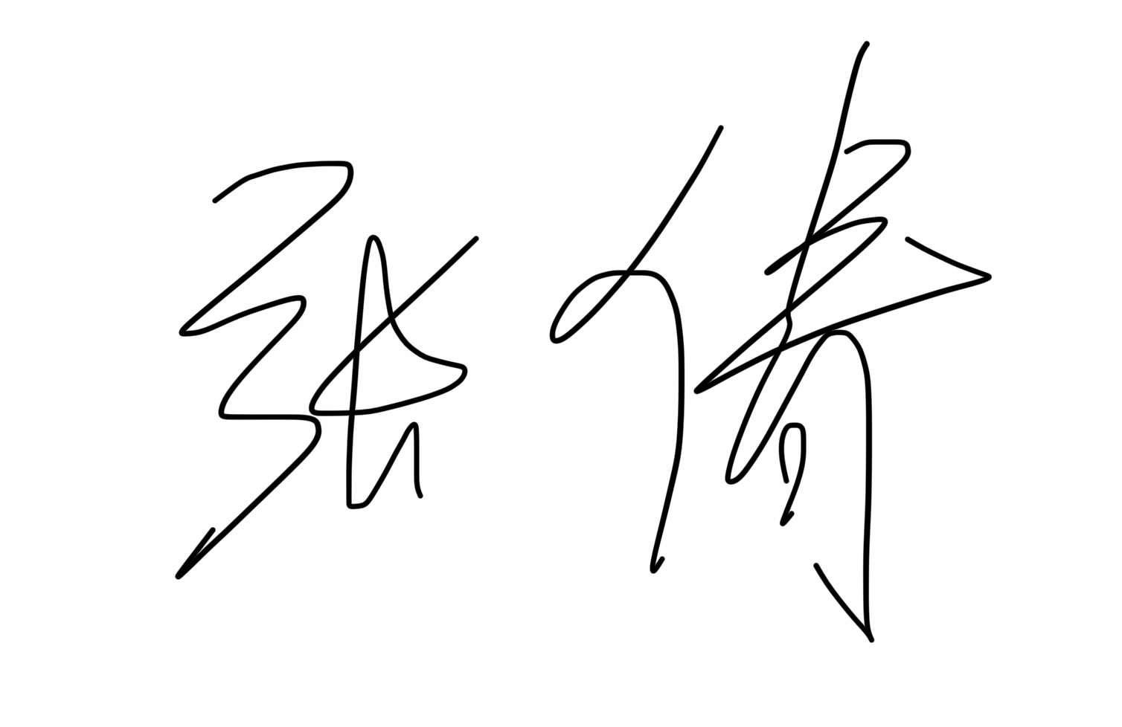 日期：2026年1月6日
评议意见：
结构完整性：报告清晰地划分了AI边界、学术诚信、对抗设计三个章节，且每个章节都结合了TaskScheduler的具体类和方法进行论述，逻辑严密。
引用规范：文中准确使用了[1-6]的标注，引用了经典文献（GoF设计模式）及伦理学相关论文，符合标准。
字数与深度：内容充实，字数超过800字，对RAII和Observer模式的伦理意义分析具有深度。

评议人：日期：2026年1月6日
评议意见：
该报告逻辑严密，结构完整，出色地完成了评分标准的所有要求。
内容深度：报告不仅生硬地套用伦理概念，而是深入结合了“任务调度器”的具体代码实现。特别是通过TaskScheduler的UI触发机制来论证“AI边界”，以及利用RAII机制和LogWriter来体现“对抗黑盒设计”，观点新颖且具有说服力。
学术规范：引用文献超过2篇，且准确标注了GoF设计模式与Mittelstadt等学者的论文，学术诚信声明清晰。
完整性：字数充足（>800字），对抗性设计章节思考深入。

